***Развлечение***

***«Если хочешь быть здоров!!!!!!!»***

***Авторы:***

***Учитель-логопед Соловьева Е.А***

***Фокеева Е.А***

1. Заходит перемотанный бинтами, переломанный пират ДЖО и охает и ахает. Здравствуйте ребята, когда- то был здоровый и счастливый настоящий пират , гроза морей и кораблей. Но жизнь меня потрепала, я пил много рома, курил много сигар. Дрался не на жизнь а на смерть за сокровища, грабил миленьких людишек а потом отдыхал на полную катушку в барах. И к чему-же это привело: **уши** не слышат, **зубы** болят, **газ** подбит и не видит, **рука** поломана, **нога** подбита, эээээээээээх что же теперь мне делать. Ребята, помогите мне, научите меня здоровому образу жизни.
2. Ведущая- ребята, давайте научим пирата как сохранить здоровье и быть здоровым!!! Дети - конечно!!!! Ведущая раздает всем детям **карточки с эмоциями** «Покажи эмоцию» – дети, когда мы здоровые мы какие… дети говорят и показывают радостные, спокойные, счастливые ? А когда больные- … испуганные, злые….
3. А какой у нас сегодня пират? почему ? ответы детей…

Ведущий достает картинки (части тела), дети смотрят и называют какие части тела нужно беречь чтобы быть здоровыми. Как раз те, что болят у нашего гостя.

1. Сейчас мы будем с вами давать Полезные советы пирату чтобы сохранить **глаза** здоровыми. Желающие дети отвечают в микрофон – (добиваемся полного ответа, грамматически правильного высказывания, следим за окончаниями, автоматизация звуков в речи), ответы детей- смотреть на яркий свет, засовывать в глаза мелкие игрушки, обсыпаться песком, ударять по глазам……) Ведущая: Ты понял ДЖО? (снимает повязку с глаза и проговаривает ответы детей)
2. Задание №2: **Рот и зубы**… (снимает повязку с зубов и проговаривает ответы детей)
3. Задание №3: **Нос……** ДЖО проговаривает ответы детей
4. Заучивание стихотворения про части тела по опорным картинкам.
5. ***Эстафета:*** полезные и вредные продукты.
6. Сидит ДЖО и стонет: ой как же мне еще плохо, помогите мне ребята, подскажите что же я делал не так. Задание №4: **Ухо**… (снимает повязку с уха и проговаривает ответы детей)
7. Игра «Путаница»: показать уши, нос, зубы, ноги, руки….. (путаем детей)
8. Задание №5: **Руки и ноги……**(снимает повязку с руки отбрасывает костыль в сторону ВСТАЕТ, потянулся, зевнул, улыбнулся и пустился в пляс)
9. ФИЗМИНУТКА (движения под музыку вместе с пиратом)
10. Дети выполняют задание за столами вместе с пиратом

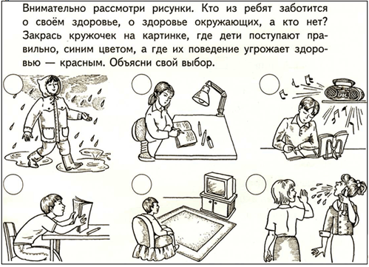

1. Пират благодарит детей за неоценимую помощь, за советы как сохранить здоровье дарит медали «**Пират»**

|  |  |  |
| --- | --- | --- |
|  |  |  |
|  |  |  |